

Always on Shelf
Solución de IA que aprende y automatiza procesos web

Guía Completa para Participantes

1. Contexto del Reto

1.1 ¿Qué es el canal moderno?
El canal moderno es el conjunto de grandes cadenas de autoservicio con las que Arca Continental hace negocios: Walmart, Soriana, Chedraui, OXXO, Sam’s Club, entre otras. Estas cadenas representan un volumen muy significativo de ventas, y cada una opera con sus propios sistemas y portales para emitir órdenes de compra.
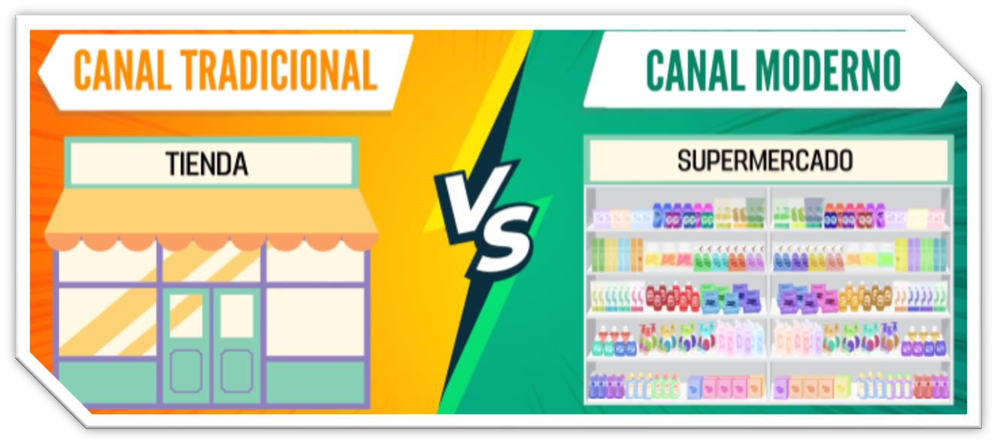

A diferencia de los negocios pequeños (canal tradicional), estas cadenas tienen procesos muy formalizados: para pedir productos, generan órdenes de compra estructuradas que sus proveedores (como Arca Continental) deben procesar y surtir.

1.2 ¿Qué es EDI y por qué no siempre está disponible?
Un Electronic Data Interchange (EDI) es un sistema que permite que dos empresas intercambien documentos comerciales (ordenes de compra, factura, etc) de forma automática, de sistema a sistema, sin intervención humana.
Implementar EDI con un cliente toma varios meses, requiere acuerdos técnicos y contractuales, y representa una inversión significativa. Muchos clientes del canal moderno simplemente no tienen EDI activado con todos sus proveedores.
El resultado: aunque el cliente tiene un portal web donde publica sus órdenes de compra, Arca Continental no puede leerlas automáticamente. Alguien tiene que entrar manualmente al portal, leer la orden, y copiar los datos al sistema interno.
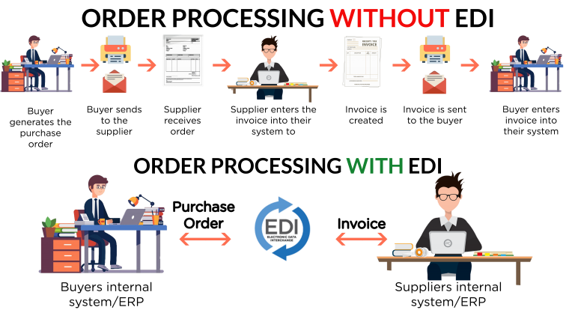

1.3 El problema que este reto propone resolver
Los equipos operativos trabajan con dos sistemas que no se hablan:
- El portal externo del cliente — donde vive la orden de compra
- El sistema interno de Arca Continental — donde debe registrarse la orden

La única conexión entre ambos es una persona frente a dos pantallas, copiando datos a mano. Este flujo tiene tres fallas estructurales:
- No escala: A mayor volumen de clientes, más personas haciendo lo mismo.
- Es propenso a errores: Captura manual en formatos distintos por cada cliente.
- No tiene alternativa viable a corto plazo: EDI toma meses por cliente.

2. La Solución Esperada

Tu Reto:
Construir una solución de IA que:
- Observe a un usuario realizar un proceso entre dos sistemas web
- Aprenda el flujo sin instrucciones previas ni reglas programadas
- Lo reproduzca de forma autónoma en ejecuciones posteriores

2.1 ¿Qué deben construir?
Una solución de IA que opera en tres fases:
Fase | Descripcion
Fase 1: Conexión | La solución detecta y se conecta a los dos sistemas web: el sistema origen (donde viven los datos) y el sistema destino (donde deben registrarse).
Fase 2: Observación | El usuario realiza el proceso manualmente UNA sola vez. La solución observa ambos sistemas, aprende el flujo y entiende qué dato de uno corresponde a qué campo del otro — sin instrucciones previas.
Fase 3: Automatización | La solución de IA ejecuta el proceso solo: lee los datos del origen, los interpreta con IA, y los transcribe al destino. Sin intervención humana.

2.2 Flexibilidad tecnológica
Pueden implementar esta solución con cualquier tecnología:
- Extensión de Chrome (Manifest V3) — acceso directo al DOM del navegador
- Playwright o Puppeteer — automatizacion de browser desde codigo
- RPA de escritorio ligero (pyautogui, robot framework)
- Script + llamadas a API de IA (OpenAI, Azure OpenAI, Anthropic, Gemini)
- Solución local
- Combinaciones de las anteriores, u otro.

Lo que importa es demostrar las tres fases: Conexión > Observación > Automatización.

2.3 Ejemplo de flujo manual a replicar
Paso | Acción manual
1 | Usuario abre el sistema origen en Tab 1 (ej. saucedemo.com)
2 | Navega al contenido: productos, formulario, tabla, etc.
3 | Lee los datos manualmente
4 | Abre el sistema destino en Tab 2 (su sistema de registro)
5 | Copia cada dato a mano al campo correspondiente
6 | Verifica que los datos estén correctos
7 | Guarda o envía el registro
8 | Repite para cada nuevo elemento o proceso

3. Elige el Proceso que Quieras Automatizar

No están limitadas a un caso de uso específico. Puedes elegir CUALQUIER flujo web repetitivo entre dos sistemas. Esa es la libertad — y también la estrategia.

¿Por qué importa qué proceso eliges?
La rúbrica califica aprendizaje por observación y replicabilidad. Un proceso simple con un solo campo es fácil de hardcodear y fácil de sospechar que está hardcodeado.
Un proceso complejo con múltiples pasos, navegación entre páginas y 10+ campos demuestra que el solucion de IA realmente aprendió — y que la solución es genuinamente replicable.

Entre más complejo el proceso, mayor es tu techo de puntuación.

2.1 Ejemplos de procesos por nivel de complejidad
Nivel | Descripción del proceso
Básico | Copiar datos de un carrito de compras (nombre, precio, cantidad) a una hoja de registro. Un solo paso, pocos campos.
Intermedio | Leer datos de un formulario de registro y transcribirlos a un segundo sistema con campos en distinto orden y con validaciones.
Intermedio | Copiar múltiples productos con SKU, precio y categoría desde un catálogo a un sistema interno con esquema diferente.
Avanzado | Proceso con navegación entre páginas, 10+ campos, datos en distintos formatos, y mapeo no-obvio entre los dos sistemas.
Avanzado | Cualquier flujo real o inventado que requiera que el solucion de IA entienda el contexto, no solo la posición de los campos.

2.2 Recomendación estratégica
Elige un proceso que:
- Tenga al menos 5-8 campos para mapear entre los dos sistemas
- Requiera navegación o al menos dos pasos distintos dentro de cada sistema
- Tenga algún campo donde el nombre en el origen sea distinto al nombre en el destino (eso prueba aprendizaje real, no hardcoding)
- Se pueda demostrar que funciona con datos distintos a los usados en la observación

4. Websites para Desarrollar y Probar su Solución

Aquí no hay un portal oficial cerrado — puedes probar con cualquier sitio web público. Estos son los más útiles para practicar automatización y construir tu demo.

3.1 Sitios ideales para el demo
Website | Por qué usarlo
https://saucedemo.com | Tienda demo con login, catálogo de productos, carrito y checkout. Perfecto para automatizar: login → seleccionar productos → registrar pedido en un segundo sistema.
https://automationexercise.com | Sitio diseñado para automatización: registro, búsqueda de productos, carrito, formularios. Muchos campos y flujos distintos.
https://the-internet.herokuapp.com | Colección de páginas para practicar: formularios, tablas, drag-and-drop, autenticación. Útil para probar casos edge.
https://demo.opencart.com | Tienda completa con admin panel, catálogo, órdenes. Permite simular un flujo de portal externo + sistema de registro.
https://reqres.in | API REST simulada. Útil si quieren construir el sistema destino como una API propia y que el solucion de IA llame a ella.
https://jsonplaceholder.typicode.com | API mock con usuarios, posts, comentarios. Para construir el segundo sistema como endpoint de destino.

3.2 Estrategia de dos sistemas
Para el demo necesitas DOS sistemas. Aquí hay combinaciones que funcionan bien:

Combinaciones recomendadas para el demo:
Sistema A (origen): saucedemo.com o automationexercise.com
Sistema B (destino): un formulario HTML simple que tú construyes, una hoja de Google Sheets vía API, o un JSON local

Sistema A (origen): the-internet.herokuapp.com (tabla de datos)
Sistema B (destino): tu propio sistema interno mock desplegado en localhost

Sistema A (origen): demo.opencart.com (catálogo de productos)
Sistema B (destino): Airtable, Notion API, o cualquier sistema con formulario

5. Como Implementar la Solución

4.1 Ejemplos de implementación
Tecnología | Cuándo usarla
Playwright / Puppeteer | Automatización de browser desde Node.js o Python. La más popular para este tipo de reto. Control total del DOM, fácil de instalar, excelente documentación.
Selenium | Clásico y robusto. Compatible con Python, Java, JS. Ideal si el equipo ya tiene experiencia. Más lento que Playwright pero muy estable.
Chrome Extension | Acceso directo al DOM del navegador. Requiere más setup (Manifest V3), pero la experiencia de usuario es más fluida y visual.
pyautogui / robotframework | Automatización a nivel de sistema operativo (mouse, teclado). Más frágil pero no depende del DOM. Útil como respaldo.
Script + API de IA | Combinar web scraping (requests + BeautifulSoup) con llamadas a un LLM para interpretación. Bueno para extraccion de datos no estructurados.

4.1 Azure OpenAI for Students
Esta API permite usar modelos GPT-4o o GPT-3.5 Turbo para la parte de interpretacion y transcripcion de su solucion.

Pregunta | Respuesta
Que es una API Key | Llave de acceso unica que identifica al equipo al hacer llamadas al servicio de IA. No la compartan ni la suban a GitHub.
Como la reciben | La organizacion la entrega al inicio del evento por correo o canal oficial de comunicacion.
Donde guardarla | NUNCA en el codigo fuente. Usen variable de entorno: creen archivo .env y lean con dotenv o python-dotenv.
Limites de uso | Habra un limite de tokens por equipo. Disenen el solucion de IA para llamar a la API solo cuando sea necesario interpretar datos.

4.2 Otras APIs que pueden usar
- Anthropic Claude API — Excelente para extraccion estructurada de datos. console.anthropic.com
- Google Gemini API — Via Google AI Studio, con capa gratuita generosa. aistudio.google.com
- Hugging Face Inference API — Modelos open source. huggingface.co/inference-api
- OpenAI API directa — Con cuenta propia si tienen creditos. platform.openai.com

6. Como Demostrar tu Solución (Guia de Demo)

6.1 Formato de entrega (rúbrica oficial)
Entregable | Descripción
Demo en vivo | Ciclo completo: observación una vez + ejecución autónoma. Sin grabaciones como entregable principal.
Presentación técnica | Enfoque técnico y decisiones de diseño. Breve — el demo es el protagonista.

6.2 Guión del demo paso a paso
Paso 1 — Mostrar el proceso manual (2 min)
Abre los dos sistemas side-by-side. Explica qué proceso elegiste y por qué lo elegiste. Realiza el proceso manualmente una vez para que el jurado vea la fricción y entienda el contexto.
Paso 2 — Activar la solucion de IA: Fase de observación (3 min)
Con la solución de IA activo, vuelve a realizar el proceso manualmente MIENTRAS la solución de IA observa. Muestra en tiempo real cómo registra el mapeo: log en consola, visualización, tabla de campos aprendidos, o cualquier indicador visible.
Paso 3 — Fase de automatización con datos nuevos (3 min)
Sin tocar nada más, activa el modo autónomo con datos DISTINTOS a los que usaste en la observación. La solución de IA debe ejecutar el proceso completo solo. Este es el momento clave — datos nuevos demuestran que aprendió el flujo, no que lo memorizó.
Paso 4 — Validar exactitud (2 min)
Compara los datos transcritos en el destino contra los datos del origen. Campo por campo. Sin errores. Este momento es binario — coincide o no coincide.
Paso 5 — Replicabilidad (2 min) (OPCIONAL)
Muestra o argumenta con evidencia cómo el mismo mecanismo se aplica a un flujo diferente. Opciones: cambia el sitio origen en vivo, cambia la configuración de la solución de IA, o muestra un segundo proceso ya automatizado. Esto es lo que diferencia del resto.

La pregunta que siempre hace el jurado:
¿Cómo demuestras que el solucion de IA aprendió el mapeo y no lo tenías hardcodeado?
Prepara una respuesta técnica clara: muestra el log de inferencia, cambia los nombres de los campos en el origen y demuestra que el solucion de IA igual los mapea correctamente, o usa un proceso que el jurado proponga en el momento.
- Rubrica de Evaluación

Criterio | Qué evalúa el jurado
Aprendizaje por observación | La solución infiere el mapeo entre los dos sistemas sin instrucciones previas. El jurado verificará que el mapeo no está hardcodeado. La prueba real: usar datos que el agente no vio durante la observación.
Reproducción autónoma | La solución ejecuta el flujo completo sin intervención humana: navega, lee, interpreta y transcribe por sí sola. Se valida en tiempo real durante el demo.
Exactitud | Los datos transcritos en el sistema destino coinciden fielmente con los datos del sistema origen. El jurado comparará campo por campo. No hay margen para errores de transcripción.
Replicabilidad (OPCIONAL) | El mecanismo puede aplicarse a otros flujos o sistemas web, no solo al caso demostrado. Esta es la dimensión donde el nivel de complejidad del proceso elegido impacta directamente la puntuación.

Cómo maximizar puntaje en cada criterio:
Aprendizaje: usa campos con nombres distintos en origen y destino. Si el agente los mapea bien, es evidencia de aprendizaje real.
Reproducción: el demo con datos nuevos que el agente nunca vio es la demostración más contundente.
Exactitud: prepara una comparación visual lado a lado del origen y el destino.
Replicabilidad: lleva listo un segundo caso de uso — aunque sea una configuración diferente del mismo agente.

- Preguntas Frecuentes (FAQ)

Sobre el proceso a elegir
¿Realmente podemos elegir cualquier proceso web?
Sí. El reto dice textualmente: 'cualquier proceso repetitivo entre dos sistemas web tiene el mismo problema y el mismo potencial de solución.' No están atadas al caso de órdenes de compra. Él es solo el contexto de negocio que dio origen al reto.
¿Qué tan complejo debe ser el proceso?
Lo suficientemente complejo para que sea difícil argumentar que está hardcodeado. Mínimo: 5 campos, al menos un paso de navegación, y al menos un campo donde el nombre en el origen difiere del nombre en el destino.
¿Podemos inventar el proceso o debe ser uno real?
Puede ser inventado o real. Lo que importa es que sea un proceso válido entre dos sistemas web y que el agente lo aprenda genuinamente por observación.

Sobre la implementación
¿El agente puede tener reglas hardcodeadas?
No. Es el criterio más importante de la rúbrica. Si el mapeo está programado de antemano, no están resolviendo el reto — están simulándolo. El jurado preguntará directamente cómo aprendió el agente.
¿Pueden usar cualquier tecnología?
Sí. Playwright, Puppeteer, Selenium, Chrome Extension, pyautogui, script + API de IA, o cualquier combinación. La rúbrica evalúa el resultado, no la tecnología usada.
¿Necesitan que los dos sistemas sean websites externos?
No. El sistema destino puede ser algo que construyan: un formulario HTML en localhost, una API propia, una hoja de Google Sheets, o cualquier sistema con interfaz web.

Sobre el demo
¿El demo tiene que ser en vivo?
Sí. La rúbrica dice explícitamente 'demostración en vivo del ciclo completo.' Tengan un video de respaldo por si algo falla, pero el entregable principal es la demo en vivo.
¿Cómo demuestro que el agente aprendió y no estaba programado?
La prueba más contundente: usa datos que el agente nunca vio durante la observación, o cambia los nombres de los campos en el origen y demuestra que igual los mapea correctamente. También puedes mostrar el log interno del proceso de inferencia.
¿Qué pasa si algo falla en vivo?
Ten un video corto del ciclo completo funcionando en condiciones controladas. Si falla en vivo, muéstralo en el video y explica qué salió mal. El jurado valora la transparencia y el entendimiento técnico.

